Сведения о контингенте
Общее количество детей 7-17 лет | Мальчики | Девочки
288 | 141 | 147
Общее количество детей 3-7 лет | Мальчики | Девочки
 | 0 | 0

Национальный состав по ОУ
Аварцы | Даргинцы | Лакцы | Русские | Лезгины | Украинцы
0 | 0 | 0 | 0 | 288 | 0

Национальный состав по дошкольному уровню

Аварцы | Даргинцы | Лакцы | Русские | Лезгины | Украинцы
0 | 0 | 0 | 0 | 0 | 0

Обучаются в 1 смену, классов | 19
Средняя наполняемость классов | 15
Число 1-4 классов и подготовительных классов, классов-комплектов | 8
Число 5-9 классов | 9
Число 10-11(12) классов | 2
Из них число 1-11 (12) классов и классов – комплектов с численностью менее 25 человек (в городе) или менее 14 человек (в сельской местности) | 3
Число дошкольных групп (указать по возрастам) | 0
Численность воспитанников в них, человек | 0

Сведения по кадровому обеспечению

№ | ФИО работника | Должность, преподаваемый предмет | Общий стаж работы | Стаж в данном ОУ | Категория | Образование, что окончил, когда | Специальность по диплому | Очно/заочно | Дата рождения | Курсы | нагрузка
1 | Османов Р.С. | Директор | 38 | 37 | выс | ДГУ, 1981г | Химия, | Очно | 12.07.1958 | 2018г | Директор  Химия-12ч
2 | Абдурахманов Т.А. | Уч.  информатики | 28 | 24 | I | ДГУ,1992г. | Физика информатика | Очно | 05.11.1966 | 2018г | Информатика-10ч
3 | Эскендаров Ш.К. | Уч.  технологии | 38 | 36 | выс | ДГПИ, 1990г | Общие технические дисциплины и труд | заочно | 01.07.1961 | 2018г | Технология – 10ч
4 | Бабаев Р.С. | Уч.  ОБЖ | 34 | 31 | соответствие | ДГУ,1984г,Институт Доп.образ.ДГУ 2016г | Немецкий язык, литература, преподаватель истории, ОБЖ | Очно / заочно | 18.10.1956 | 2018г. | История- 11ч  Обж – 4ч.

Материально-техническое обеспечение
6. Сведения о состоянии защищенности и функционирования объекта образования

№ п/п | Параметр/Объект недвижимости |  |  |  | 550м²
1 | Пожарная безопасность
 | Наличие автоматической пожарной сигнализации |  |  |  | Да
 | Наличие системы оповещения о пожаре |  |  |  | Да
 | Наличие системы тревожной сигнализации |  |  |  | Да
 | Наличие системы дымоудаления |  |  |  | Да
 | Наличия аварийного освещения |  |  |  | Да
 | Наличие пожарного водоснабжения |  |  |  | Да
 | Наличие пропитки огнезащитным составом |  |  |  | Да
 | Наличие путей эвакуации |  |  |  | Да
2 | Антитеррористическая безопасность
 | Наличие прямой связи с органами МВД России |  |  |  | Нет
 | Наличие прямой связи с органами ФСБ России |  |  |  | Нет
 | Наличие кнопки экстренного вызова |  |  |  | Да
 | Наличие телефонного аппарата |  |  |  | Да
 | Наличие системы видеонаблюдения |  |  |  | Да
 | В том числе:
 | Внутреннее |  |  |  | Да
 | Наружнее |  |  |  | Да
3 | Состояние охраны
 | Частное охранное предприятие |  |  |  | Нет
 | Вневедомственная охрана |  |  |  | Нет
 | Сторожа |  |  |  | Да
 | Иное
 | Не охраняется
 | Наличие ограждения по всему периметру |  |  |  | Да /550м
 | В том числе:
 | Круглосуточная |  |  |  | Да
 | Ночная
4 | Обеспечение питания
 | Наличие пищеблока |  |  |  | Да
 | Наличие горячего питания |  |  |  | Да
 | - наличие столовой с горячим питанием |  |  |  | Да
 | - количество расчетно-посадочных мест для организации горячим питанием |  |  |  | 75
 | Наличие буфета |  |  |  | Нет
 | - количество
 | - количество расчетно-посадочных мест для организации горячим питанием
5 | Медицинское обеспечение
 | Наличие медицинского кабинета |  |  |  | Да
 | Уровень оснащенности |  |  |  | 100%
 | Наличие лицензии на медицинскую деятельность медицинского кабинета
6 | Инженерная инфраструктура
 | Наличие системы холодного водоснабжения |  |  |  | Да
 | Наличие системы горячего водоснабжения |  |  |  | Да
 | Наличие системы водоотведения |  |  |  | Да
 | Наличие системы централизованного отопления (если нет, то указывается вид) |  |  |  | Да , автономное
 | Наличие благоустроенного туалета, оборудованного в соответствии с СанПиН |  |  |  | да
7 | Спортивная инфраструктура
 | Наличие спортивного зала на условиях договора пользования (аренды), отвечающего СанПин |  |  |  | Да
 | Наличие спортивной площадки ( комбинированная) |  |  |  | Да
 | Наличие оборудованной спортивной площадки для занятия легкой атлетикой и игровыми видами спорта |  |  |  | Да
 | Иное
8 | Наличие подключения  к сети Интернет | Наличие подключения к сети Интернет, доступного обучающимся | Тип подключения |  | Wifi  12 Мбит/с  Wifi  12Мбит/с
 |  |  | Скорость
 |  | Наличие подключения к сети Интернет, доступного руководству и педагогическому составу | Тип подключения
 |  |  | Скорость
9 | Наличие специализированного интернет-фильтра, блокирующего доступ к информации, причиняющей вред их здоровью и развитию обучающихся |  |  |  | Да
10 | Число классных комнат по проекту |  |  |  | 19
 | Число классных комнат (включая учебные кабинеты и лаборатории), используемых для образовательного процесса |  |  | Количество | 21
 |  |  |  | Общая площадь | 993,52 м²
11 | Наличие актового зала в отдельном помещении |  |  |  | Да
12 | Наличие библиотеки |  |  |  | Да
13 | Наличие читального зала |  |  |  | Нет
14 | Наличие хранилища для книг |  |  |  | Да
15 | Наличие электронной библиотеки, в т.ч. с доступом в Интернет |  |  |  | Нет
 | Количество компьютеров |  |  |  | 46
 | Количество Интерактивных досок |  |  |  | 1
 | Количество АРМ |  |  |  | 13
 | Количество проекторов |  |  |  | 1
 | Количество экранов |  |  |  | 1

Состояние оснащенности учебных классов:

Наличие оборудованных кабинетов (ед.) | география | истории | физики | химии | биологии | математики | иностранного языка | информатики/мест | русского языка и литературы | лингафонного кабинета | начальных классов | технологии | учебно-производственные мастерские | групп продлен ного дня | дошкольного образова ния | музыки
имеется отдельное помещение без достаточного оборудования | 1 | 1 | - | - | - | 1 | 1 |  | 1 | - | 1 |  | - | - | - | 1
имеется оборудованный всем необходимым специализированный кабинет |  |  | 1 | 1 | 1 |  |  | 1 |  |  | 1 | 1
Общее количество оснащенных кабинетов | 6

Площадь помещений, выделенных под проект «Современная школа» (102 кв.м).
1 -51 кв.м.
2 -51 кв.м
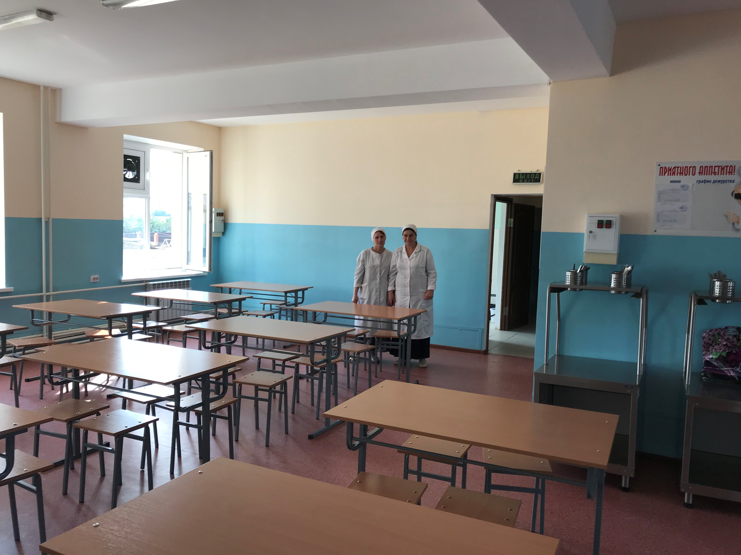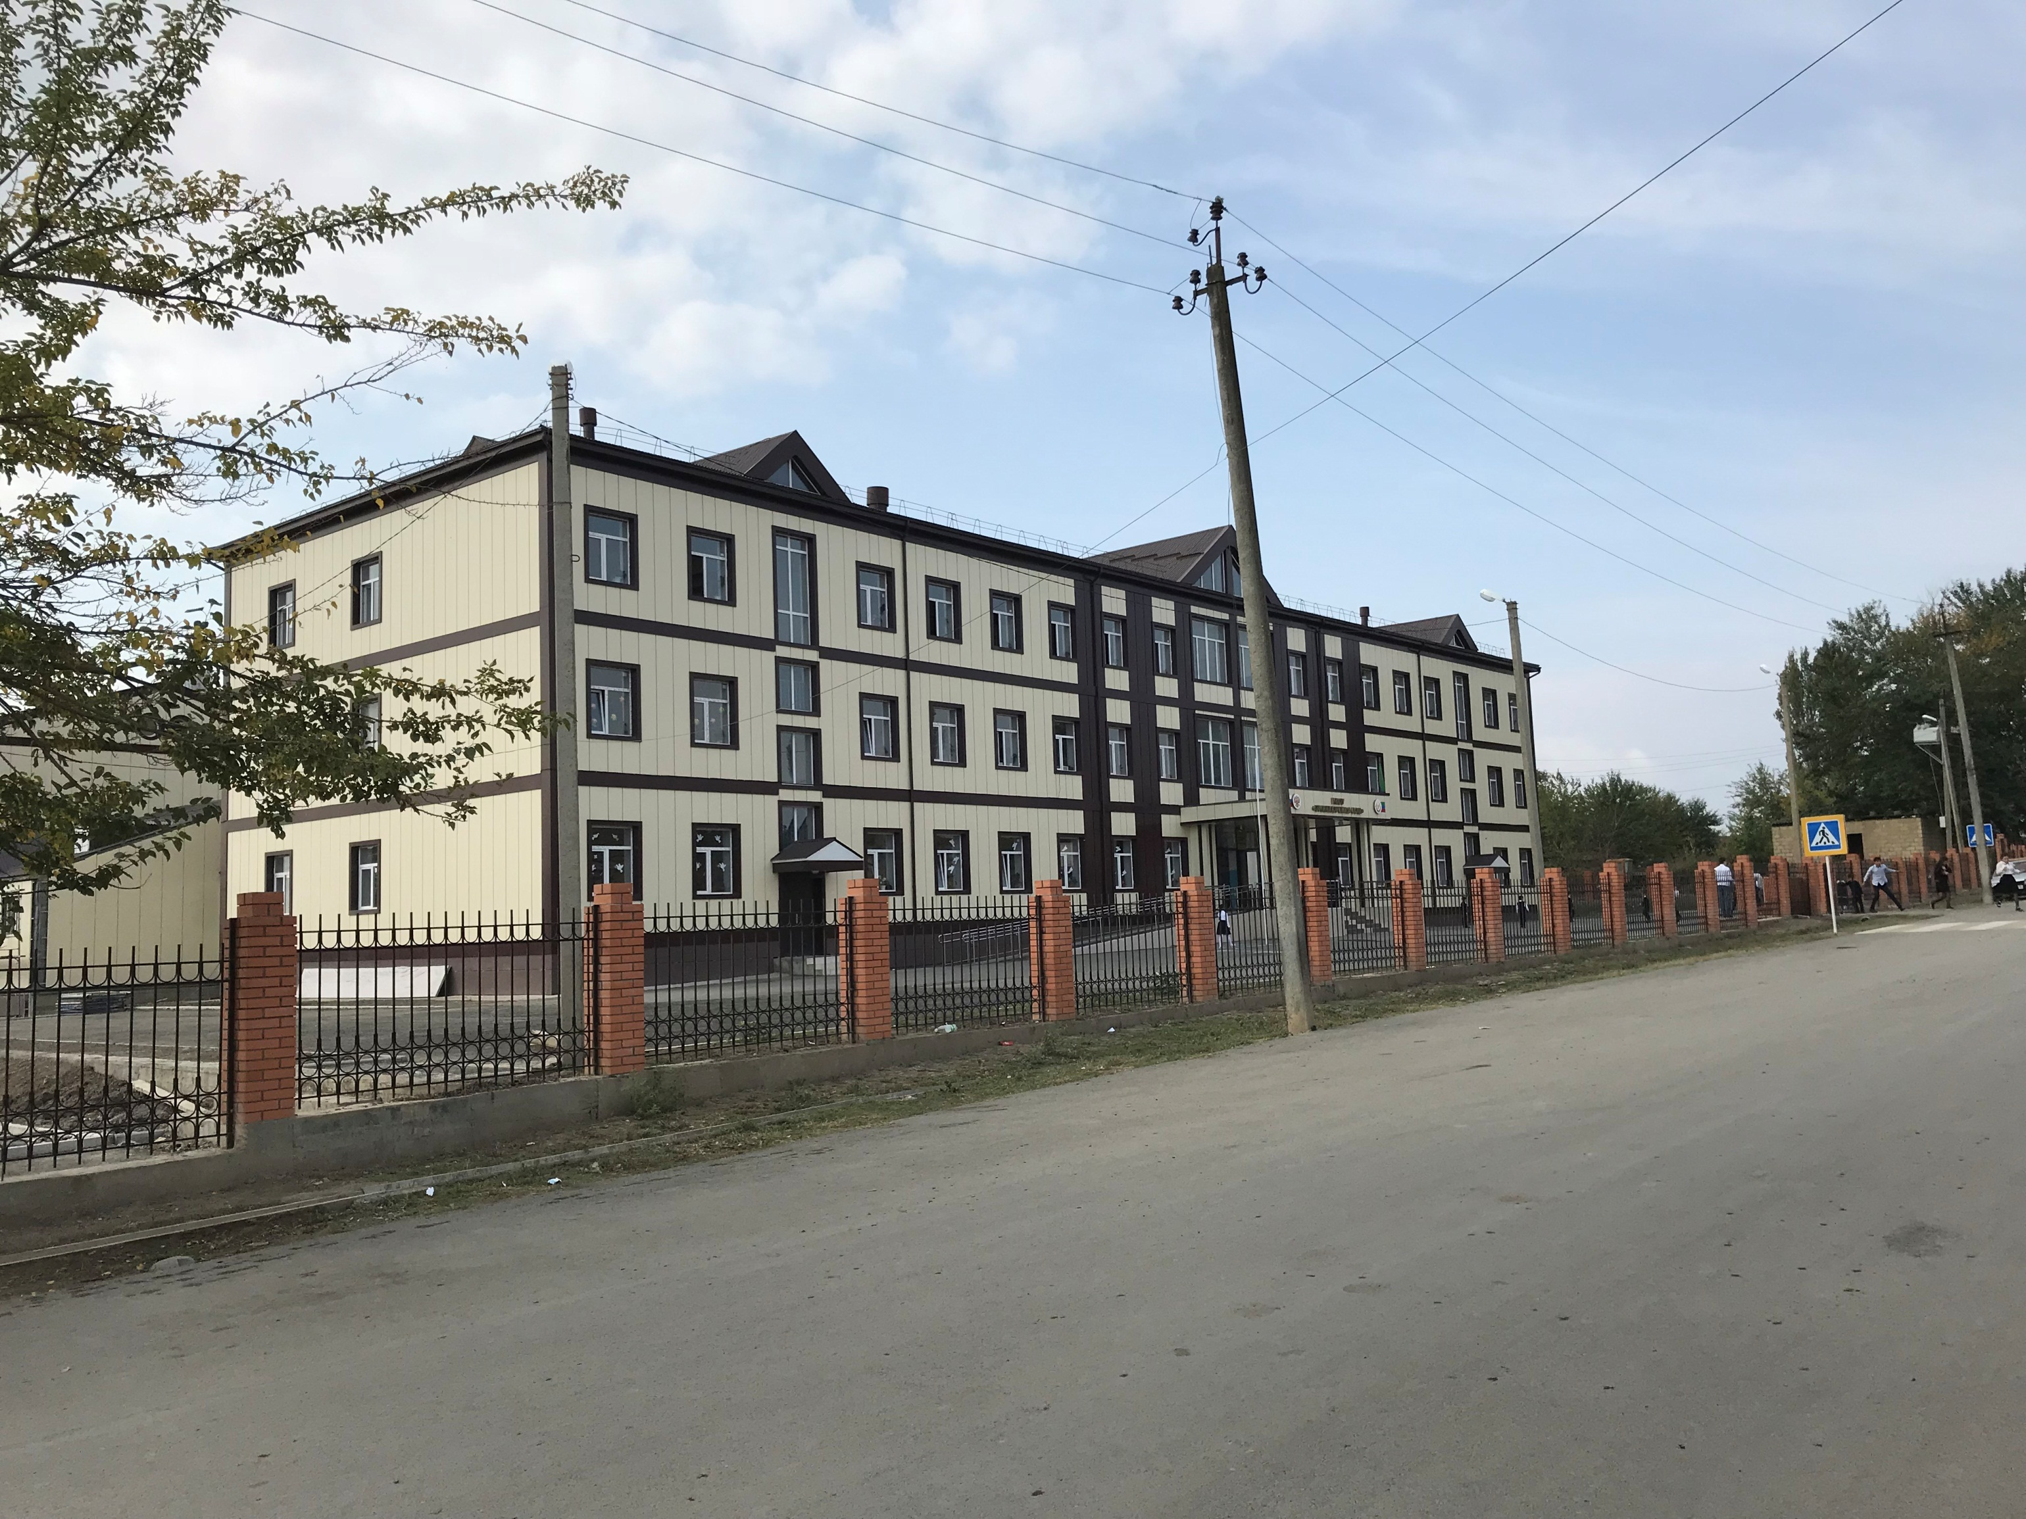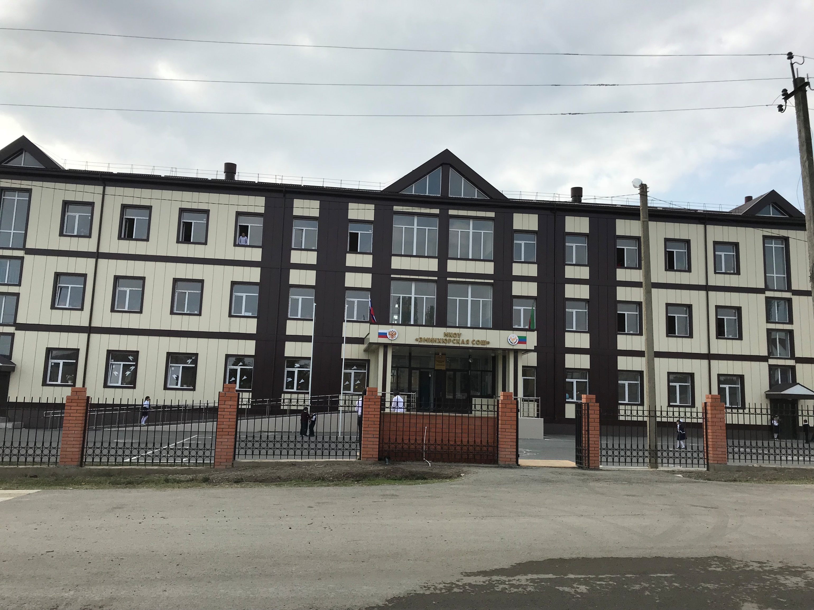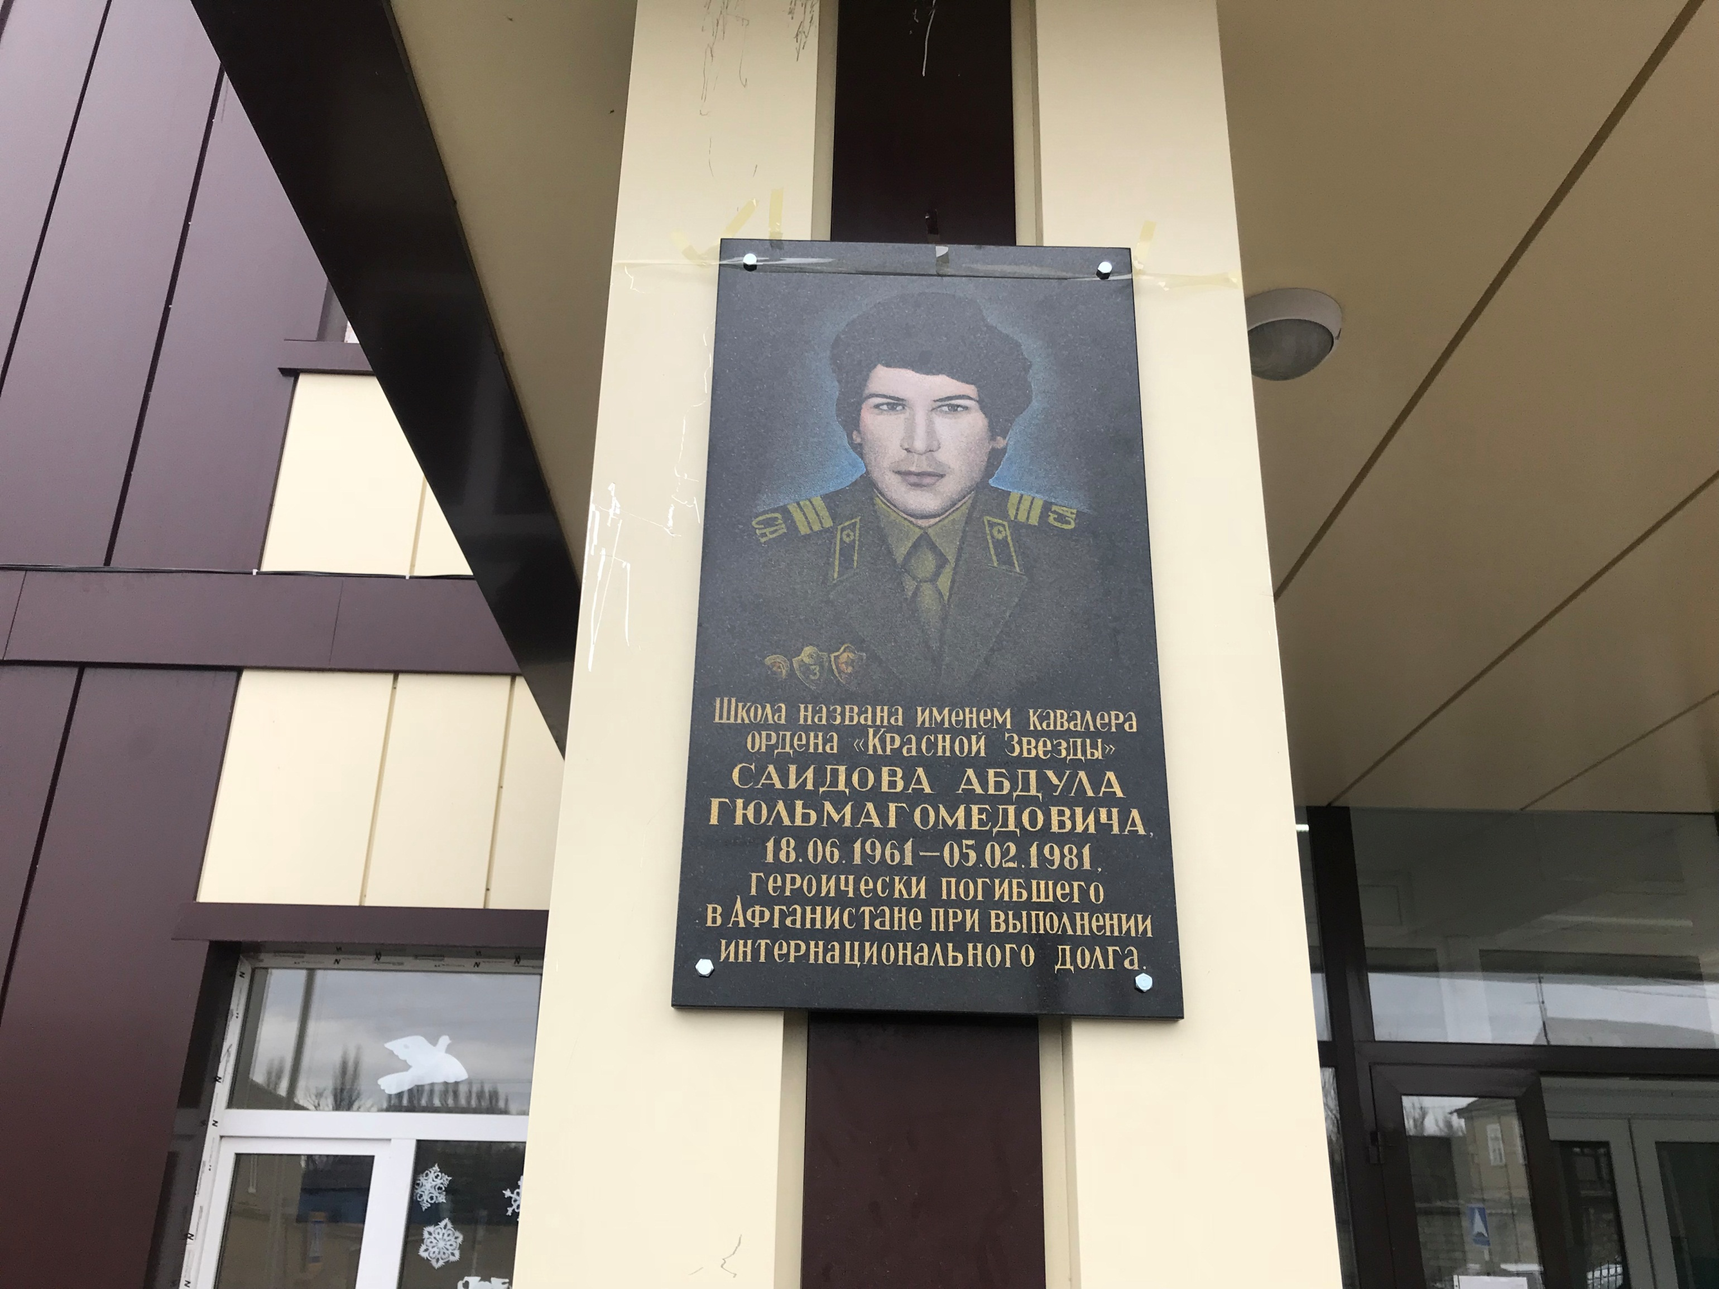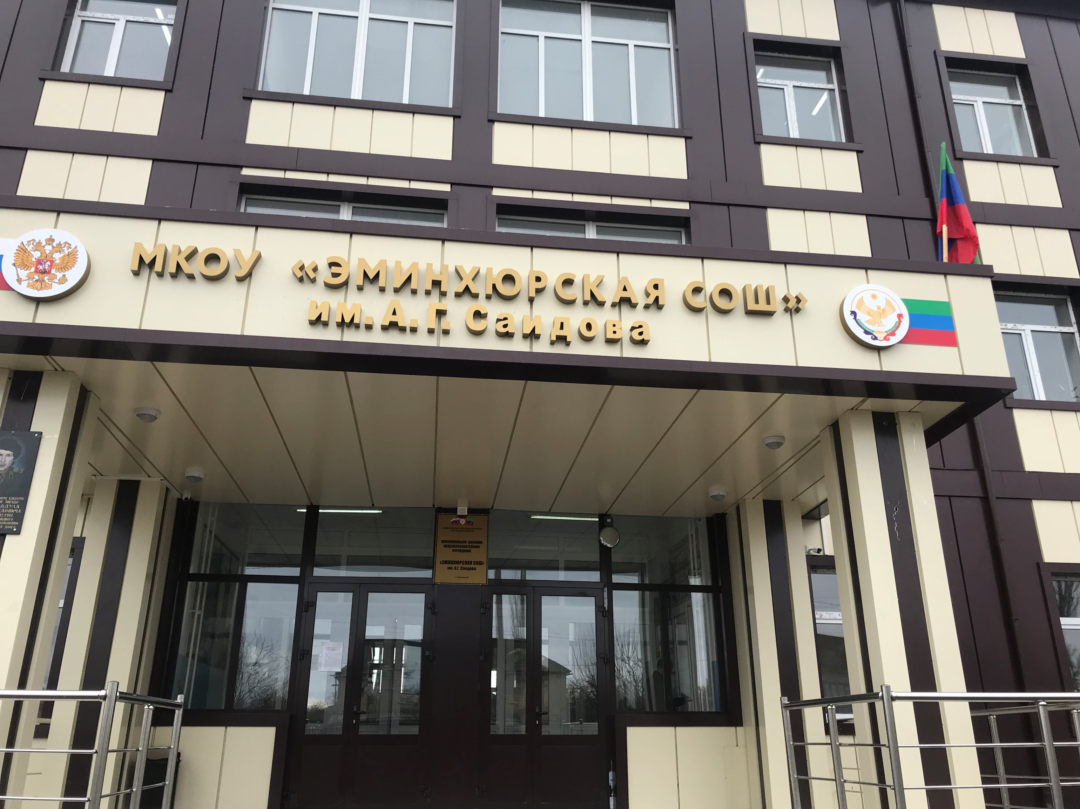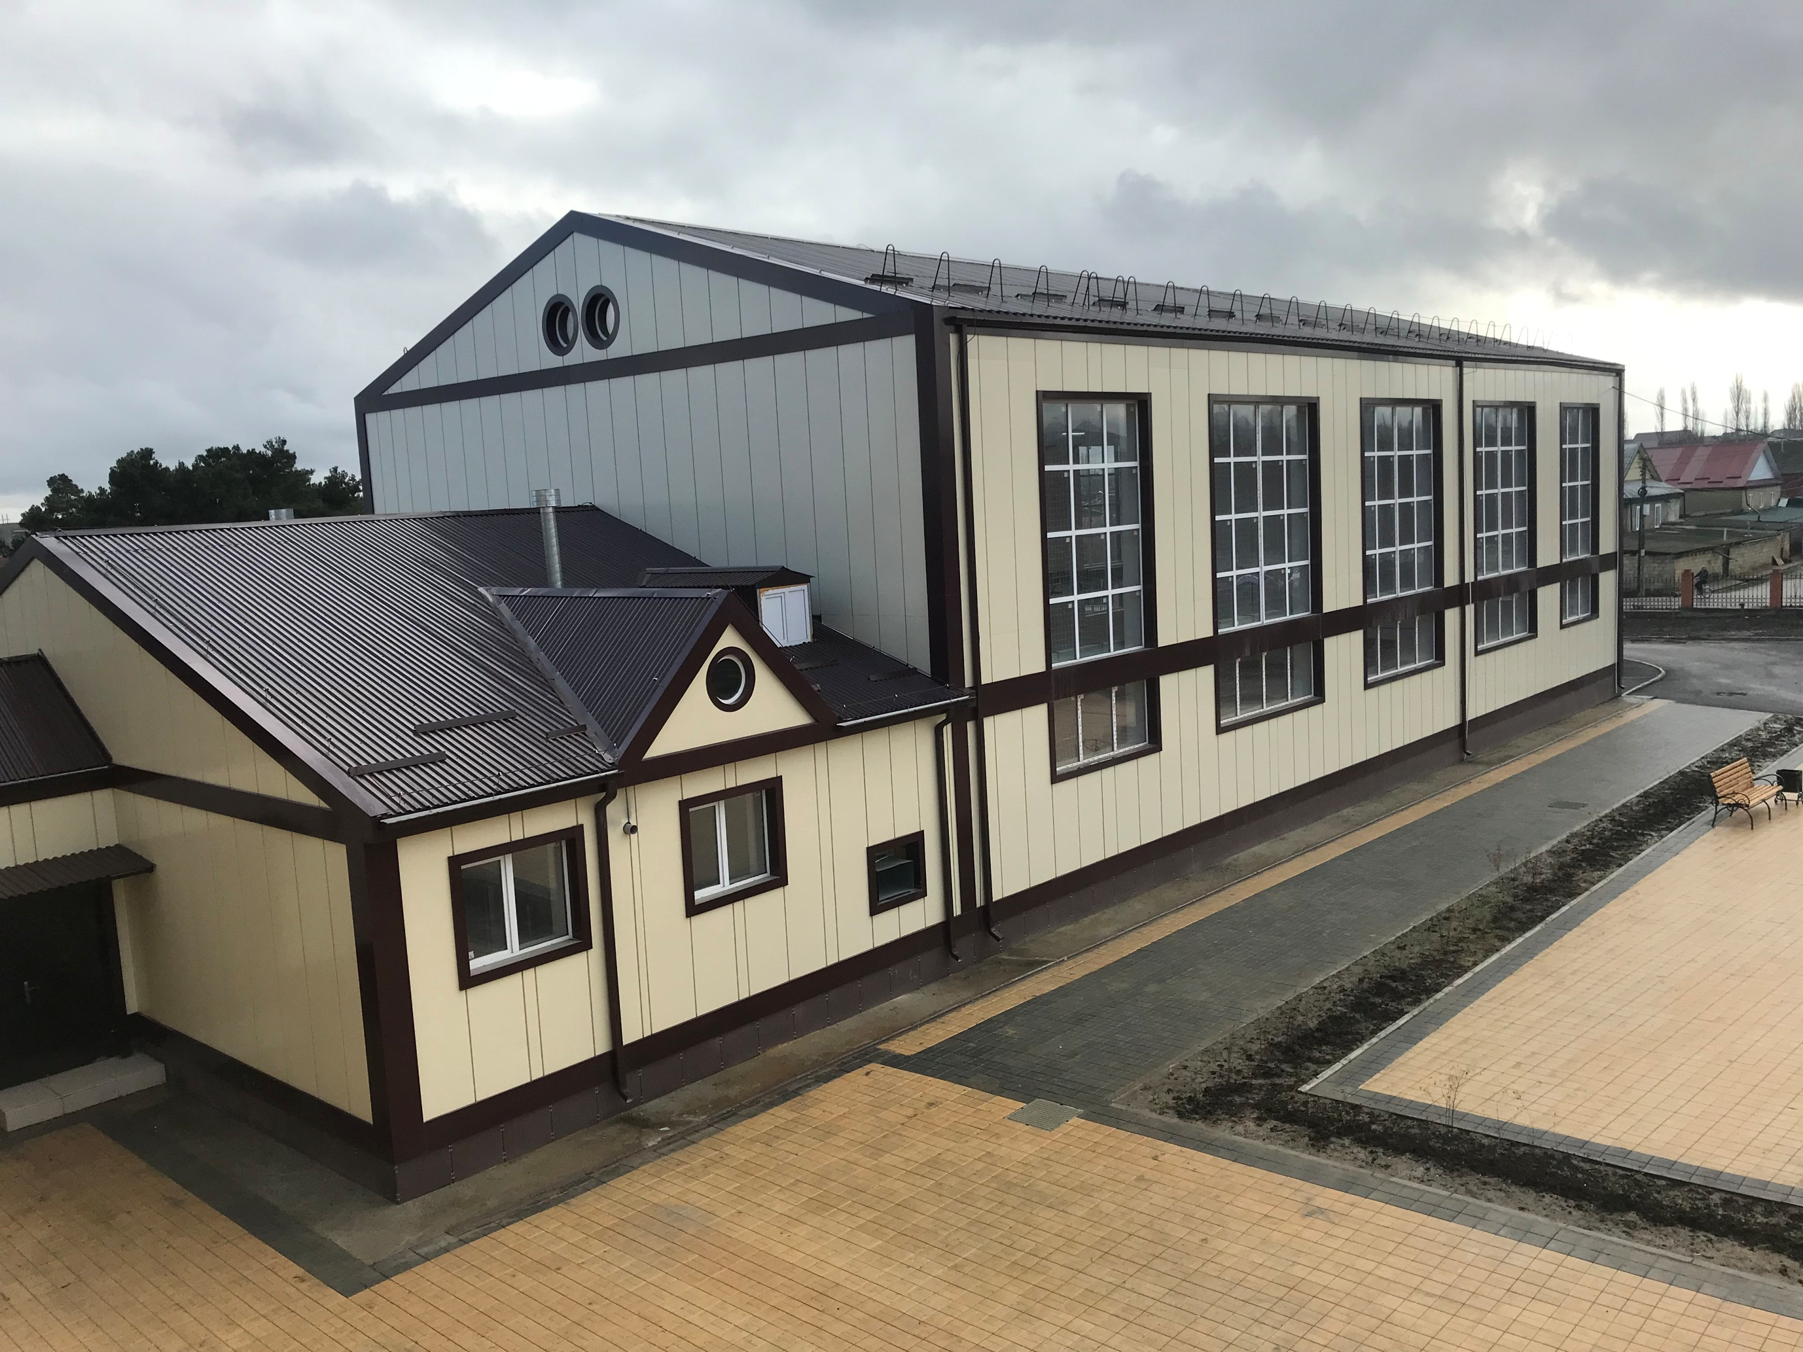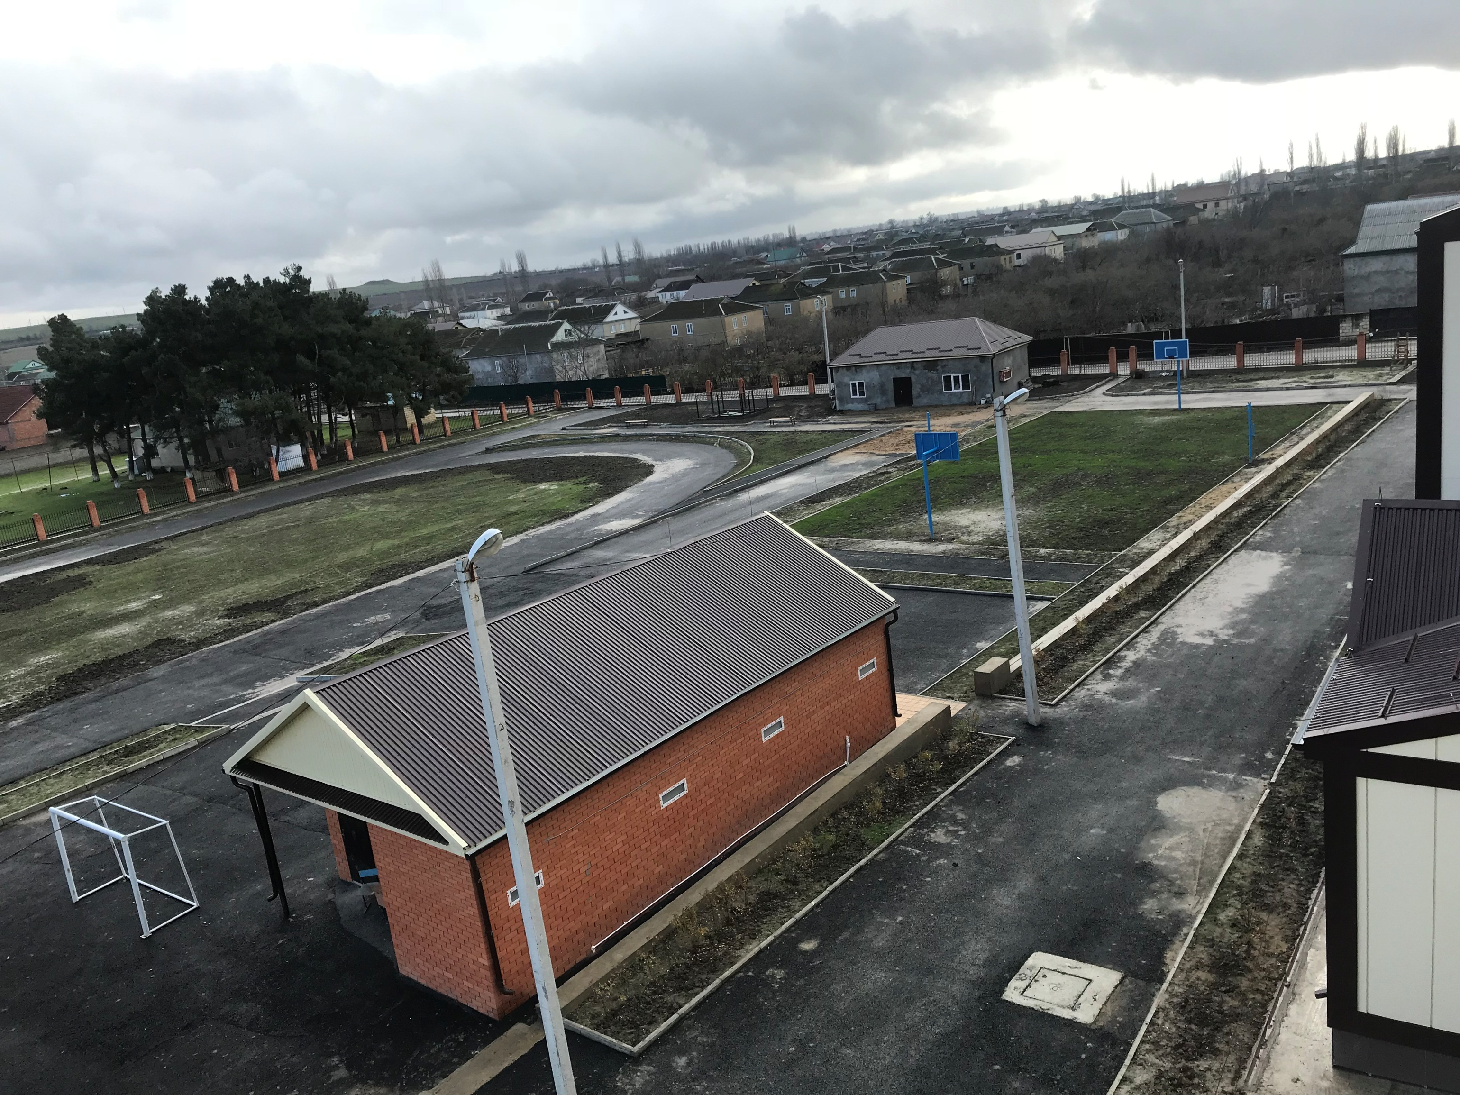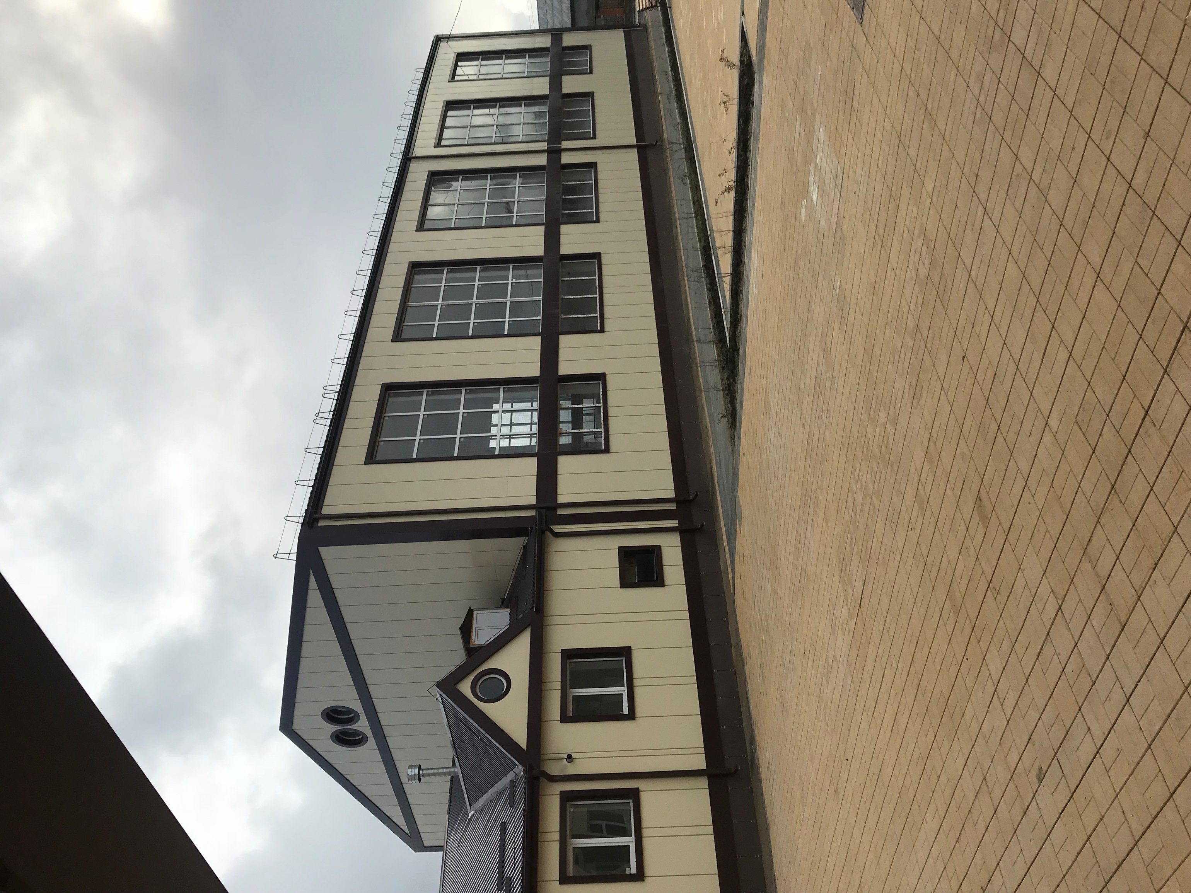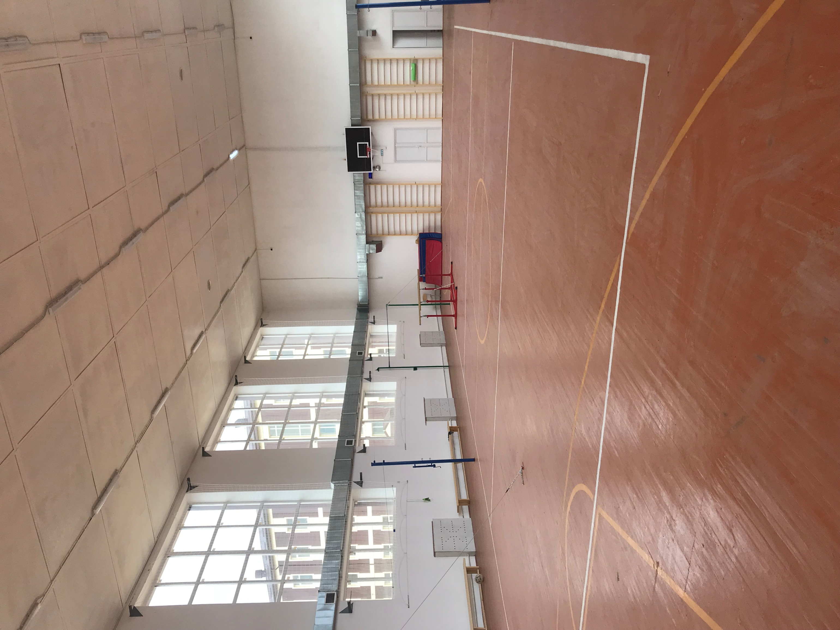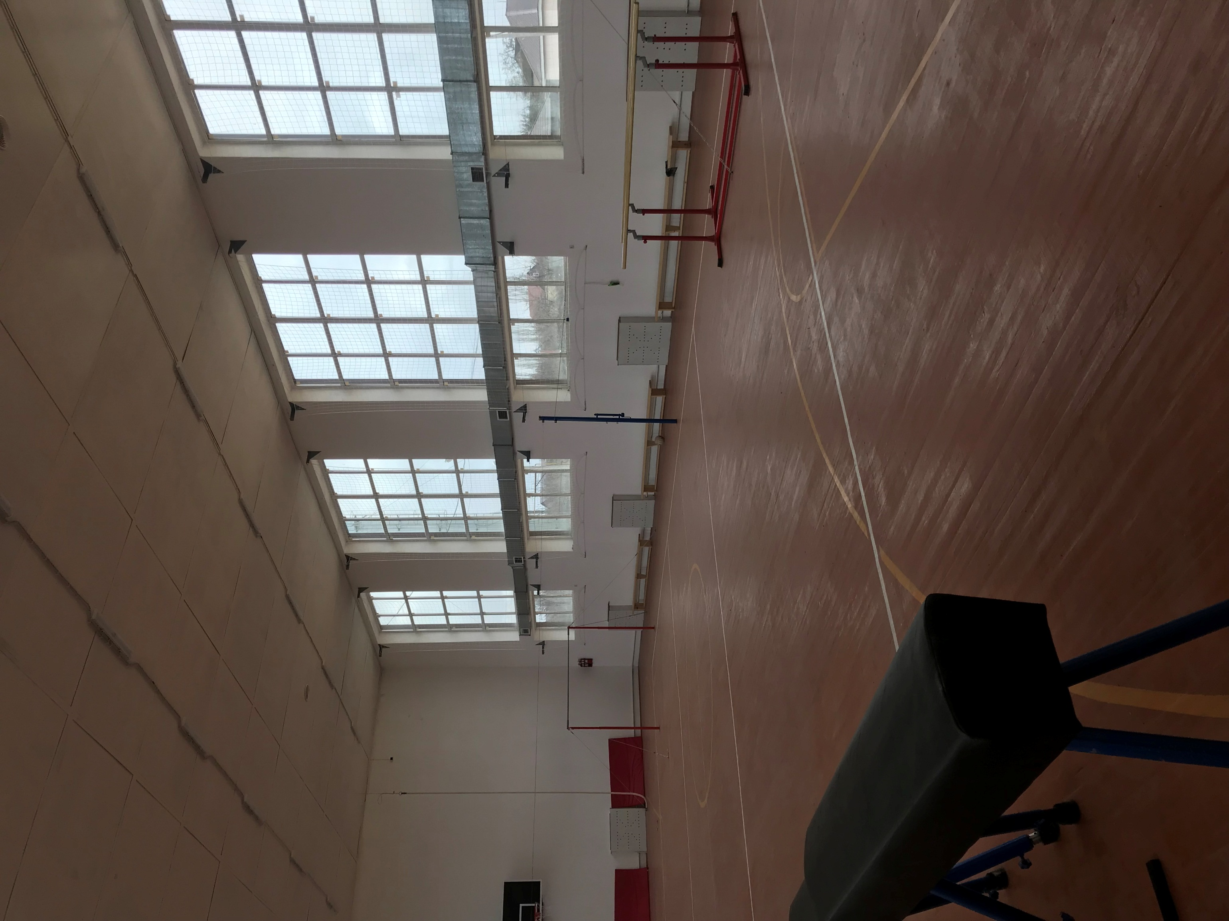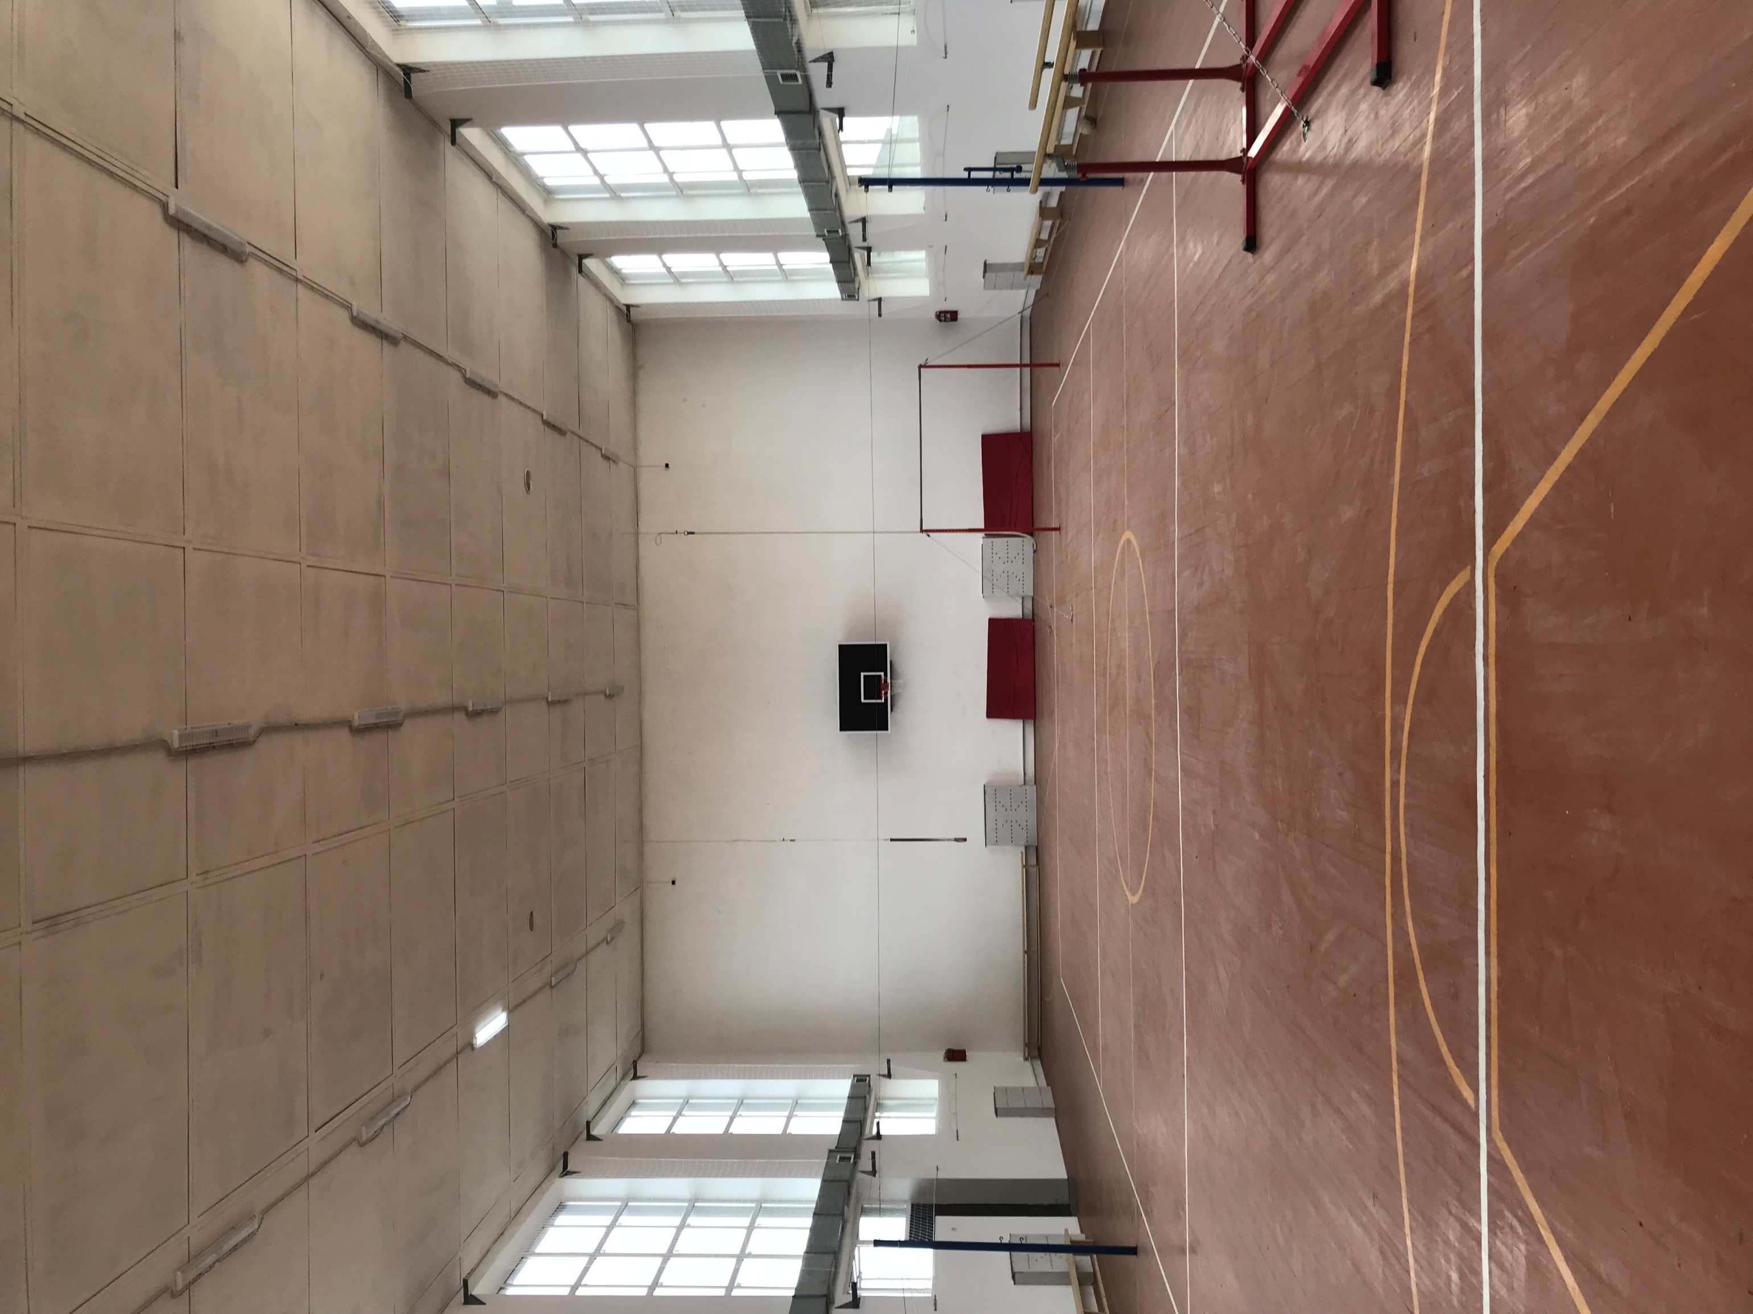

Результаты государственной аттестации
11класс (средний балл по предметам)
Русский язык | Математика(б) | биология | История | химия | Обществозн.
66,5 | 4 |  | 32 | 41 | 67

9класс (средний балл по предметам)
Русский язык | Математика(б) | История | Обществозн. | Биология | Химия
4 | 3,8 | 4,5 | 4,7 | 3,8 | 4,5

